***Система повышения профессиональной компетенции***

***педагогов дополнительного образования***

В соответствии с Концепцией модернизации Российского образования и стратегической политикой в сфере образования в Доме детского творчества сложилась определенная система повышения уровня профессиональной компетентности и инновационного потенциала педагога (см.схему 1).

Методической службой Дома детского творчества используются формы, которые реально позволяют повысить профессиональную компетентность каждого педагога, достаточную для самостоятельного решения широкого спектра задач теоретического и практического характера учебно-воспитательной работы, достижения качественного дополнительного образования. К одним из внутренних форм повышения профессиональной компетенции педагогов относится *Педагогический совет,* который является органом коллективного коллегиального управления учреждением, где рассматриваются вопросы содержания образования, управления и организации учебно-воспитательного процесса. В результате определяется стратегия развития учреждения, направление экспериментальной и инновационной деятельности, производится анализ и коррекция этой деятельности. С целью стимулирования творческой мысли педагогов, вызвать у них потребность в деловой дискуссии и оказать влияние на положение дел в учреждении, используются нестандартные, современные интенсифицированные формы проведения: «педсовет-семинар», «педсовет - презентация», «научно-практическая конференция» и др.

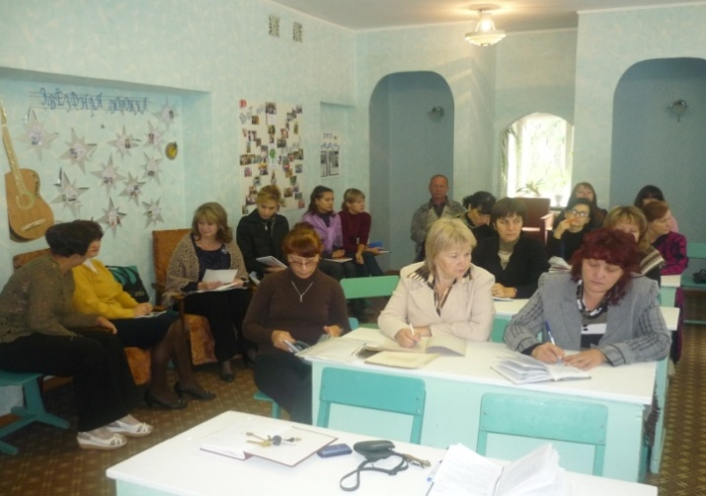

Преимущество таких заседаний состоит в повышении практической направленности решения проблемы. Предусматривается участие каждого педагога в работе педсовета, в результате чего развивается инициативность, творчество, осуществляется деловое общение коллег. Педагоги демонстрируют и расширяют знания теории и практики дополнительного образования, получают всестороннюю информацию об образовательном процессе. В результате - повышается ***компетентность в организации педагогической деятельности***. Огромное значение в развитии данной компетенции, а также ***информационно-методологической компетенции*** отводится и работе *Методического совета* Дома детского творчества, коллегиального органа

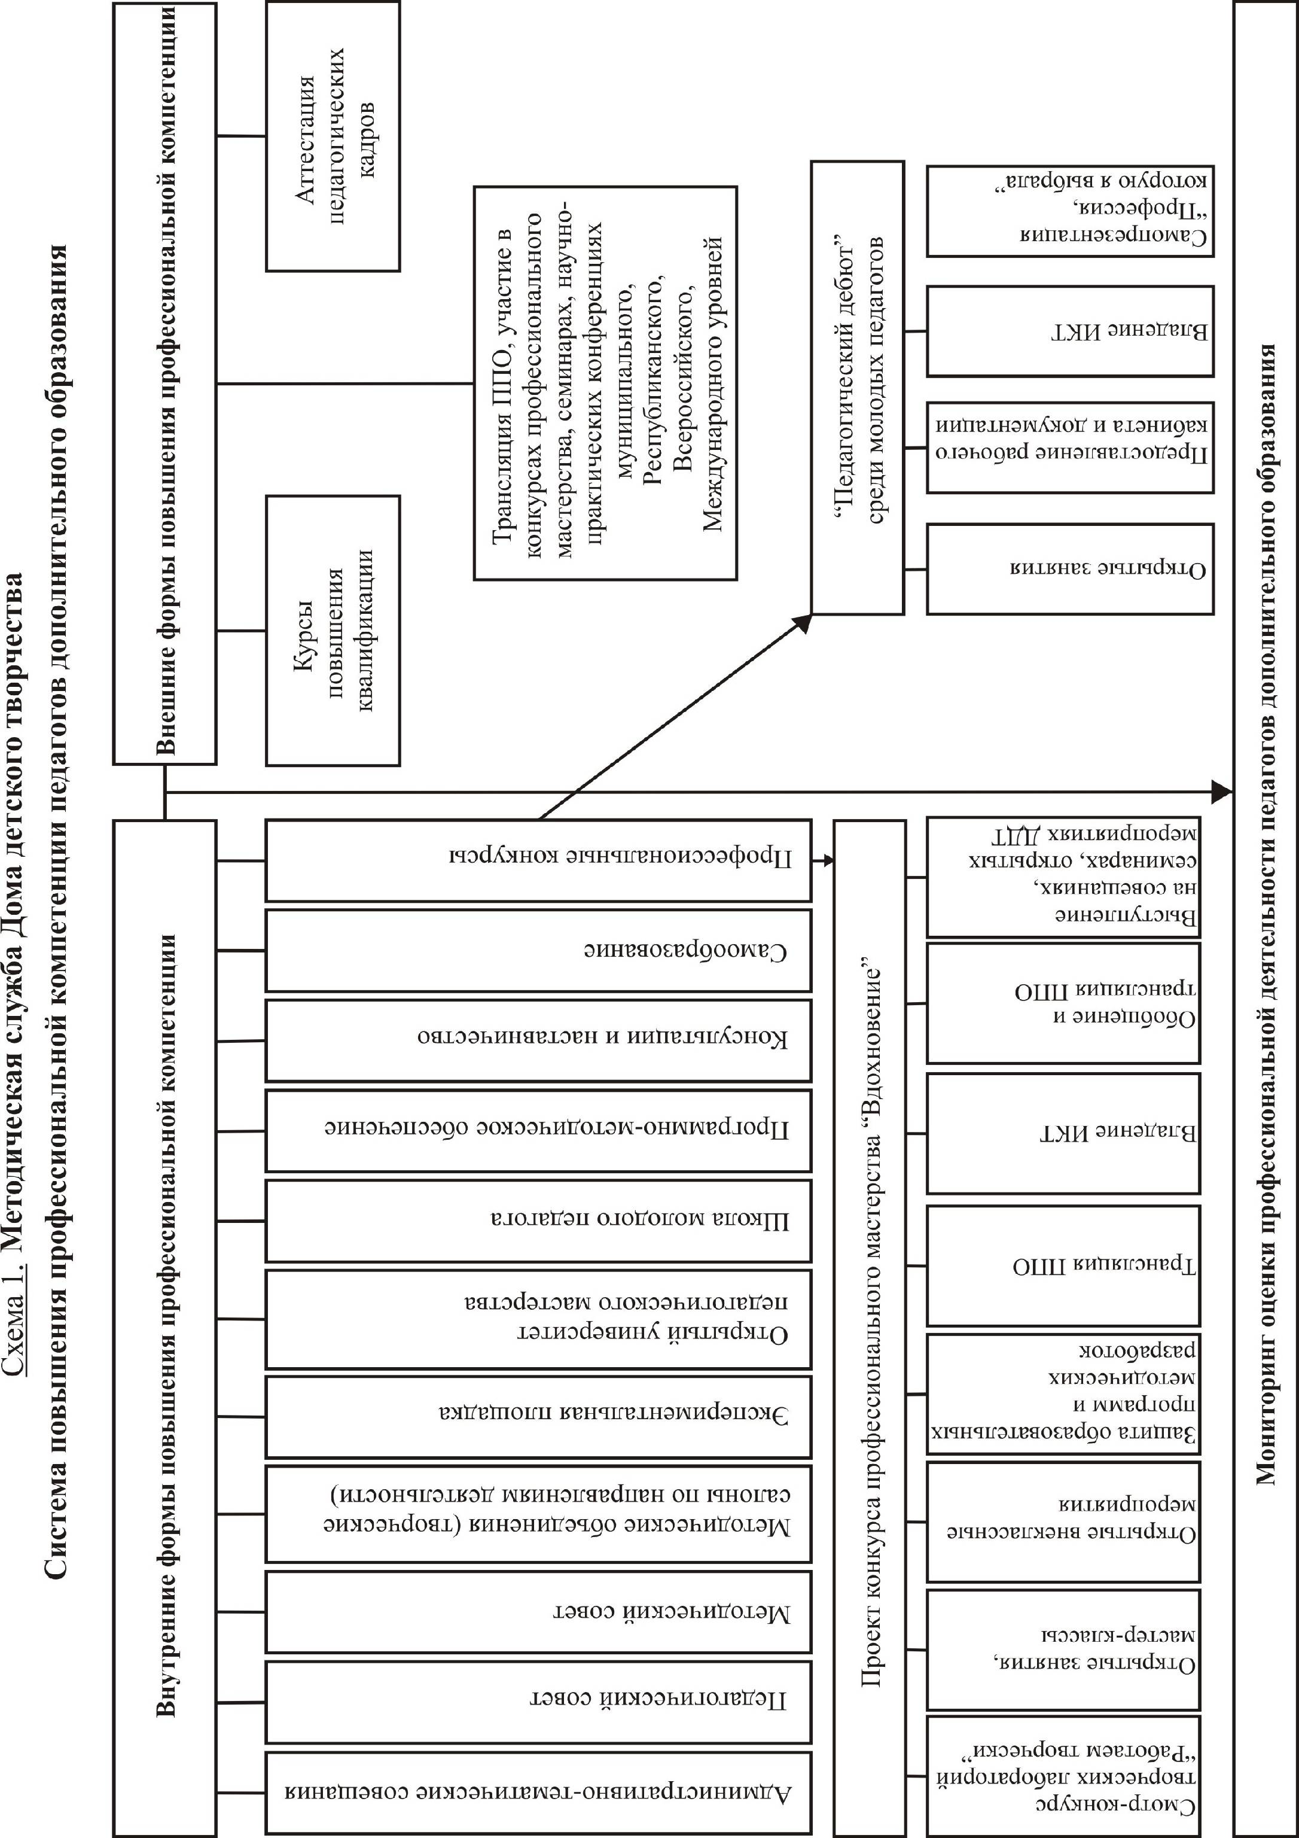

педагогических работников ДДТ, созданного для повышения их профессионального мастерства. Совет обсуждает и производит выбор различных вариантов образования, пропагандирует достижения педагогической науки, организует работу над единой методической темой, руководит работой по изучению, обобщению и распространению передового педагогического опыта, координирует работу методических объединений, оказывает помощь педагогам в повышении квалификации. С 2002 года одной из нетрадиционных форм методической работы является *«Экспериментальная площадка»* и с 2003 года *«Открытый университет педагогического мастерства».*

«Экспериментальная площадка» - практический семинар по повышению профессиональной компетенции педагогов, позволяющий решать проблемы, возникающие при организации учебно-воспитательной деятельности. Темы экспериментальных площадок определяются по итогам выявления профессиональных затруднений педагогических работников. В ходе работы площадки педагоги открыто обсуждают тему, ищут новые и оригинальные варианты решения поставленных целей и задач, демонстрируют результаты своего труда. Обсуждались такие темы экспериментальных площадок: «Методы, приемы и средства обучения: богатство и разнообразие, целесообразность и эффективность», «Параметры и критерии оценки дополнительных образовательных программ в УДОД», «Творческая лаборатория педагогов дополнительного образования», «Мониторинг образовательной деятельности в системе дополнительного образования», «Организация оценки деятельности воспитанников с помощью компьютерного тестирования» и многое другое.

Основа заседаний Открытого университета педагогического мастерства – это освящение достижений педагогической науки, передового педагогического опыта и анализ происходящих педагогических процессов в сфере дополнительного образования. Огромный интерес у педагогов вызывает изучение вопросов интегрированного программно-методического подхода к повышению уровня обученности воспитанников, новая система оплаты труда – как качественный показатель профессиональной деятельности педагога дополнительного образования, структурно – функциональные компоненты и инновационные подходы в педагогической системе дополнительного образования. Постоянное чтение и изучение всей палитры профессиональной информации дает возможность всесторонне повысить уровень осуществления образовательной, воспитательной, методической деятельности, умение реализовывать и разрабатывать педагогу собственную программу, методические и дидактические материалы, умение принимать решение в педагогических ситуациях, повысить ***компетентность в обеспечении информационной основы педагогической деятельности.*** Так на 2011 год Дом детского творчества насчитывает 63 образовательной программы дополнительного образования детей. Из них по типу – авторских 28 (44,4%), адаптированных 31 (49,2%), программы учебного модуля 1 (1,6 %); типовых 2 (3,2%), экспериментальных 1 (1,6 %)

По направлениям:

* художественно-эстетическое – 18 программ (28,6%) (музыкально-хореографического направления - 7, декоративно-прикладного 9, изобразительного творчества – 2);
* культурологическое – 9 программ (14,3%)
* физкультурно – оздоровительное – 5 программ (7,9%)
* туристско – краеведческое – 3 программы (4,8%)
* эколого - биологическое – 5 программ (7,9%);
* научно - техническое – 9 программ (14,3%);
* социально-педагогическое – 14 программ (22,2%)

В 2010-2011 учебном году в учреждении реализуется 36 программ, из них:

авторские – 17 программ – 47,2%,

адаптированные –16–44,4%,

экспериментальные – 1программа – 2,8%,

типовые – 2 программы – 5,6%.

Возможность получить информацию, подвести итоги программно-методического обеспечения учебно-воспитательного процесса, выполнение образовательных программ, сохранность контингента обучающихся, соблюдение охраны труда и техники безопасности, оценку качества организации учебно-воспитательной работы и многие другие вопросы, позволяют *административно - тематические совещания*. В рамках данных совещаний педагоги имеют возможность получить информацию, и в дальнейшем планировать, активизировать педагогическую деятельность.

Для осуществления дифференцированной методической деятельности в ДДТ все педагоги входят в различные методические объединения:

*1 группа* – **молодые и неопытные специалисты**, работающие в системе дополнительного образования не более 3 лет, именно им требуется особая помощь, которую они получают на занятиях ШМП;

*2 группа –* **проблемная группа**, входят педагоги, имеющие стаж работы в системе образования более 3 лет, квалификационную категорию, опыт работы, у данных педагогов сложился стиль работы, имеются свои наработки. Данной группе педагогов требуется методическое сопровождение.

*3 группа* – **творческая группа** – входят опытные педагоги, имеющие 1 или высшую квалификационную категорию, самостоятельно организующие свою деятельность, имеющие «изюминку» в работе, способные поделиться опытом работы. Данная группа педагогов оказывают помощь молодым специалистам, делятся опытом работы с коллегами, являются руководителями творческих салонов.

*Консультации и наставничество* наиболее часто используются в работе с молодыми специалистами, в проведении открытых недель профессионального успеха, освоении передового педагогического опыта, авторских программ. В основе этих форм лежат данные проблемного анализа собственной деятельности педагога, процесса и условий апробации новых программ, содержания, методик и т.п. Ежегодное проведение смотра - конкурса творческих лабораторий «Работаем творчески» обеспечивает положительную динамику развития пространственно – предметного компонента образовательной среды ДДТ. Педагоги систематически пополняют свою педагогическую копилку новыми методическими разработками, учебно-наглядными пособиями, аудио-видео и информационными материалами.

Развитие мастерства педагога, его профессиональной компетентности находится в руках самого педагога, и именно он становится тем, кто осмысленно регулирует свое *самообразование*. Работа над методической темой является важным моментом в профессиональном росте педагогов дополнительного образования. Характерная особенность процесса работы над методической темой – осознанность, системность, добровольность, научность, самостоятельный анализ своего труда. В результате работы над методической темой формируется индивидуальный план, намечается определенная система работы по решению наиболее значимой на данном этапе задачи, происходит осмысление своего профессионального опыта. Теоретическое осмысление опыта на уровне структурированных, обобщенных знаний, становящихся способом деятельности, является механизмом саморазвития. Осознание своего опыта на уровне теории и практики, понимание различных подходов к дополнительному образованию и выбор методов, требуют от педагога собственной педагогической позиции, то есть ***методологической компетентности***.

Таким образом, анализ самообразования педагогов выявляет общий механизм самообразовательной деятельности, определяющий условия его функционирования. Основными условиями самообразования являются «три кита»: творчество, опыт и рефлексия.

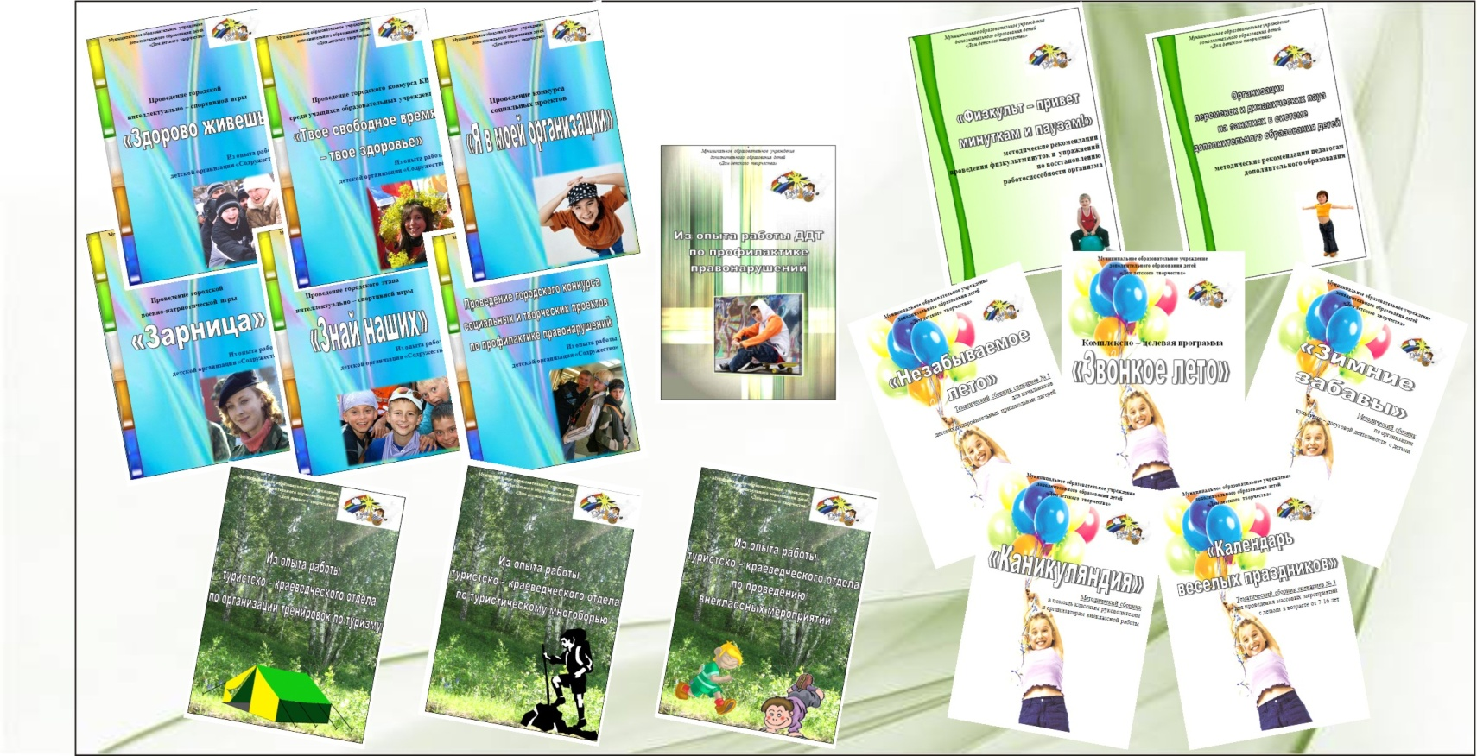

Мотивация успешного продвижения по инновационному пути гарантирует формирование эффективной системы для всего учебно-воспитательного процесса. Главным ориентиром для педагогов в этом случае становится способность к самоорганизации, активное участие в общественной деятельности и презентация собственных достижений. *Участие, выступление, показ мастер-классов педагогами в семинарах, научно-практических конференциях, в конкурсах профессионального мастерства различных уровней*, является возможностью продемонстрировать свои профессиональные достижения, поделиться опытом работы среди коллег.

Так 17 февраля 2011 года в Доме детского творчества проведен Зональный семинар «Возможности муниципальных учреждений дополнительного образования в формировании и развитии ключевых компетенций учащихся». В семинаре приняли участие 17 учреждений дополнительного образования детей Лениногорского, Бугульминского, Заинского, Азнакаевского, Бавлинского, Альметьевского муниципальных районов.

Содержательные доклады предоставили слушателям заместитель директора по УВР Семенова Т.М., методист Лукьяненко Ф.Г., педагоги дополнительного образования Артемьева Е.В. и Галимова Р.А., в которых осветили вопросы обеспечения доступности качественного дополнительного образования в новых условиях реализации государственной политики в области образования. Отметили важность формирования системы целенаправленной работы с детьми по развитию их способностей, талантов, компетентностей и социализации личности.

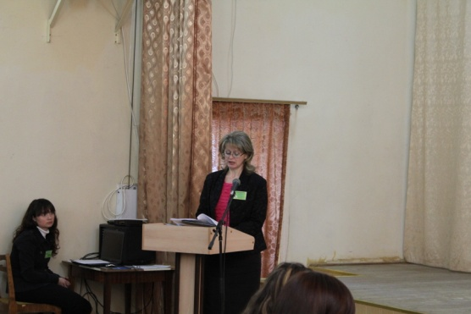 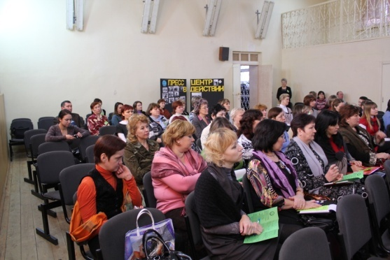

Под руководством заведующей методического отдела Стряпуниной О.А. было организовано заседание круглого стола для заместителей директоров по УВР, методистов, в рамках которого обсуждались актуальные вопросы по повышению профессиональной компетентности педагогов дополнительного образования.

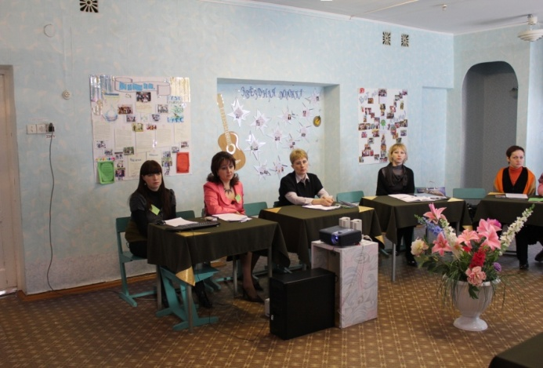

Руководители еще раз отметили, что центральное место в работе методической службы отводится развитию профессиональной компетентности педагогов. На базе УДО вырастает педагог – творческий методист, исследователь, воспитатель, личность, способная не только выстроить свой педагогический опыт и осмыслить его, но и грамотно овладеть педагогическими новациями, а часто стать творцом инноваций в системе внешкольного обучения и воспитания. Участники круглого стола обсудили новую форму аттестации педагогических работников, поделились опытом работы по выявлению и поддержки творчески работающих педагогов и стимулирования их самообразования. Проведение мастер-классов педагогами дополнительного образования – это еще одна возможность поделиться опытом работы с коллегами по внедрению инновационных и информационных технологий в дополнительное образование.

Реализуя внешние формы повышения профессиональной компетенции, методическим отделом Дома детского творчества организуется прохождение педагогами *курсов повышения квалификации*. Повысили свой профессиональный уровень в рамках курсовой подготовки в 2008-2009 учебном году – 8 педагогов, 2009-2010 – 10 педагогов (из них 3 молодых специалистов), 2010-2011 – 16 педагогов. Продолжают обучение в высших учебных заведениях 9 педагогов дополнительного образования, проходят профессиональную переподготовку по курсу «Менеджмент в сфере образования» - 2 педагога.

С целью повышения профессионального мастерства педагоги стремятся посетить профессиональные мастер – классы по направлению деятельности. Так Загардинова Альфия Тагировна, руководитель театрального объединения приняла участие в мастер-классе заслуженного артиста РФ Сергея Безрукова при Самарской государственной академии культуры и искусства, 2010 год.

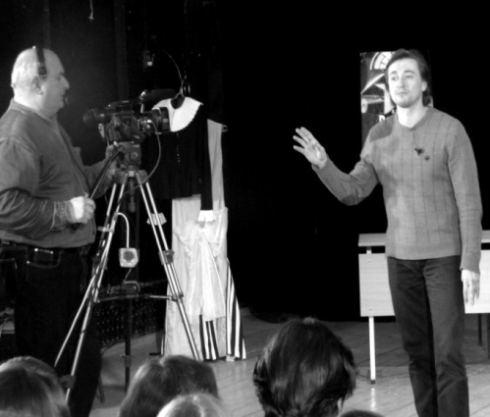 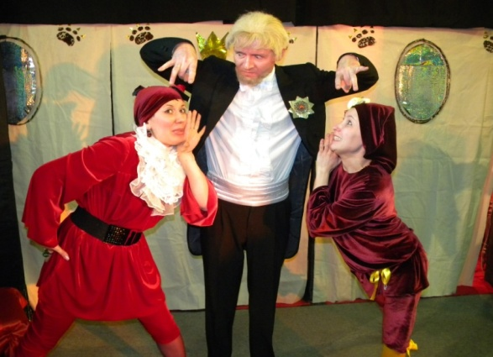

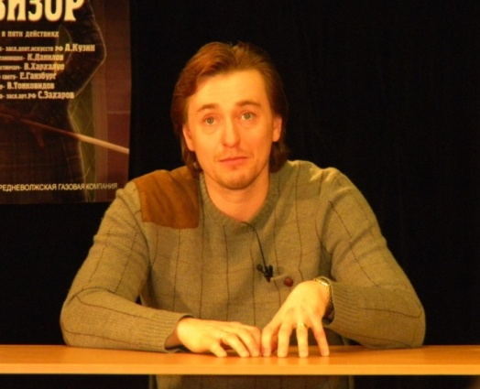 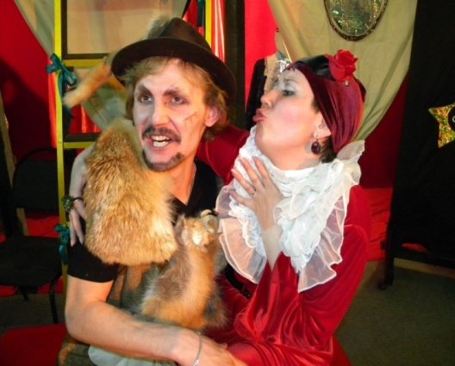

Артемьева Елена Викторовна, педагог дополнительного образования, руководитель республиканского антинаркотического проекта «SaMoSтоятельные дети» в г. Лениногорске посетила мастер – класс в рамках обучения психолого-педагогическому модулю республиканского антинаркотического проекта «SaMoSтоятельные дети» при Министерстве образования и науки РТ, Управления ФСКН России по Республике Татарстан, и провела мастер – класс «Толерантность – что это?» 2010год.

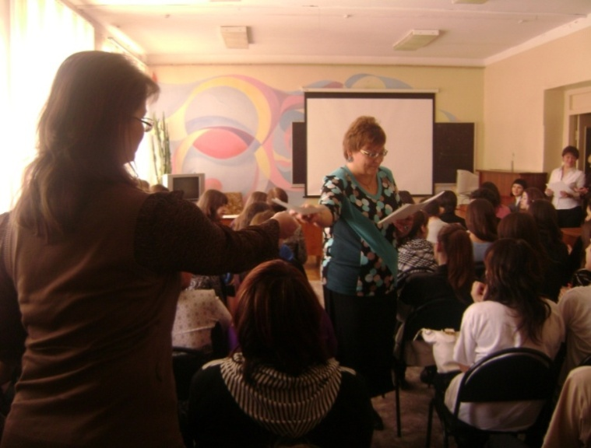 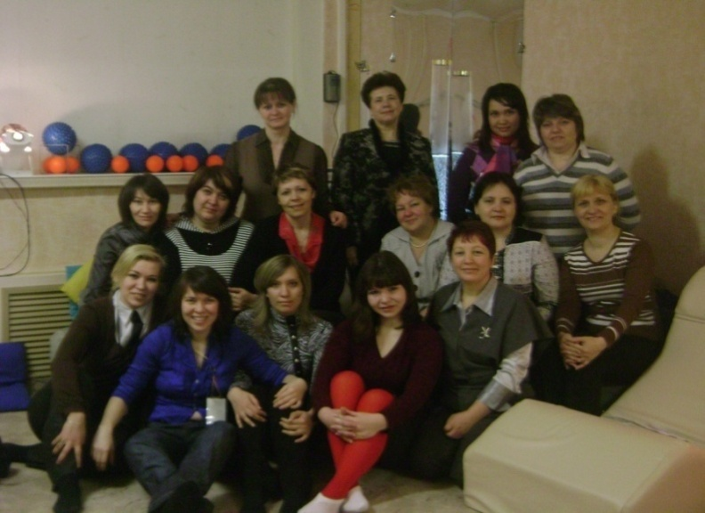

Эскина Татьяна Владимировна приняла участие в мастер-классе «Новые формы портерной гимнастики» в рамках Всероссийского конкурса профессионального мастерства педагогов «Мой лучший урок», г. Москва, 2011г.

Одной из составляющих системы повышения профессиональной компетенции является *аттестация педагогических кадров.* Аттестация – мощный стимул профессионального роста педагогов дополнительного образования. Побуждает к творчеству, овладению инновациями тех, кто хочет досрочно повысить квалификационную категорию, и требует непрерывной творческой самоотдачи от тех, кто ее уже имеет. С 2008 по 2011 гг. повысили квалификационную категорию 25 педагогов. Высшая категория присвоена 3 педагогам, первая категория присвоена 11 педагогам, вторая категория присвоена 11 педагогам. Не имеют категории только молодые специалисты – 10 человек -25,6% и педагоги, проработавшие в должности педагога дополнительного образования 1-2 года – 6 человек-15,4%. Таким образом, можно отметить, что среди педагогического состава, стаж работы которых превышает 3 года – 100% категорированность.

Для продвижения вперед как в профессиональном, так и в личностном росте является творческий потенциал, где определённое внимание уделяется *конкурсам профессионального мастерства* как при Доме детского творчества, так и на муниципальном, Республиканском, Всероссийском уровнях. У педагогов, участвующих в Конкурсах увеличиваются шансы профессионального роста, появляется стимул к проявлению творчества.

Краткосрочный конкурс профессионального мастерства не раскрывает полностью педагогическую деятельность и достижения педагога, а процедуры конкурсных мероприятий отличаются формализмом и сходством с шоу. В рамках реализации программы развития учреждения Дома детского творчества на 2010 – 2015 учебный год и методической темы «Методические возможности Дома детского творчества и повышении его воспитательно – образовательного потенциала», разработан проект конкурса профессионального мастерства «Вдохновение». Предлагаемый проект состоит из мероприятий, которые проходят в течение учебного года. Конкурсные мероприятия направлены на повышение профессиональной компетентности, педагогического и методического мастерства, самореализации профессиональных способностей, а также на формирование нового имиджа педагога дополнительного образования, отвечающего запросам современной жизни. Участие в них дает возможность педагогу раскрыть свою педагогическую концепцию в выступлениях на конференциях, семинарах, в СМИ; поделиться опытом работы с коллегами на открытых занятиях, внеклассных мероприятиях, в проведении мастер – классов; продемонстрировать результаты и достижения профессиональной деятельности, и вместе с этим повысить свой профессиональный уровень. За каждое участие в конкурсе или мероприятии педагог набирает баллы (бонусы), которые при подведении итогов суммируются. Те педагоги, которые набрали наибольшее количество баллов, участвуют в финальном конкурсе профессионального мастерства «Вдохновение», где демонстрируют свой творческий потенциал, интуицию, педагогический «кураж».

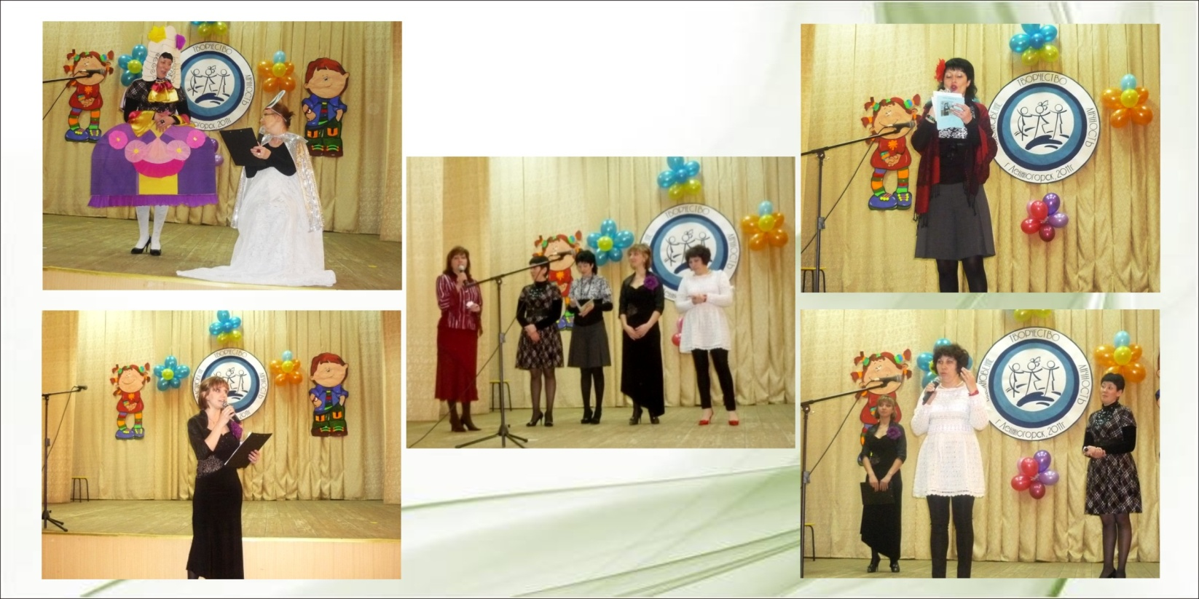В Доме детского творчества созданы все условия и для самореализации педагогов, которые только начали свой профессиональный путь. В течение года действует *Школа молодого педагога.* В начале своей профессиональной деятельности молодой педагог сталкивается с определенными трудностями. Диплом педагогического вуза – всего только документ на право приобщения к большому и необыкновенно сложному труду.   Хорошо спланированная система наставничества для начинающих педагогов помогает быстро влиться в новый коллектив и успешно работать с обучающими и их родителями. В рамках Школы молодые специалисты получают информацию о содержании дополнительного образования, участвуют в мастер-классах, посещают открытые занятия, семинары-практикумы опытных педагогов, перенимают педагогический опыт в рамках проведения научно – практических конференций, семинаров в других учреждениях дополнительного образования Республики Татарстан, проходят курсы повышения квалификации, получают консультации по всем интересующих их вопросам. В 2011 году введен конкурс «Педагогический дебют». Данный конкурс призван способствовать выявлению талантливых педагогов, мотивации молодых педагогов к поиску и реализации инноваций в образовательном процессе и стимулированию дальнейшего профессионального роста. В рамках конкурса «Педагогический дебют», молодые педагоги показывают открытые уроки, проводят их самоанализ, предоставляют рабочую документацию, оформление кабинета, демонстрируют знания информационно-коммуникационных технологий, предоставляют самопрезентацию «Профессия, которую я выбрала».

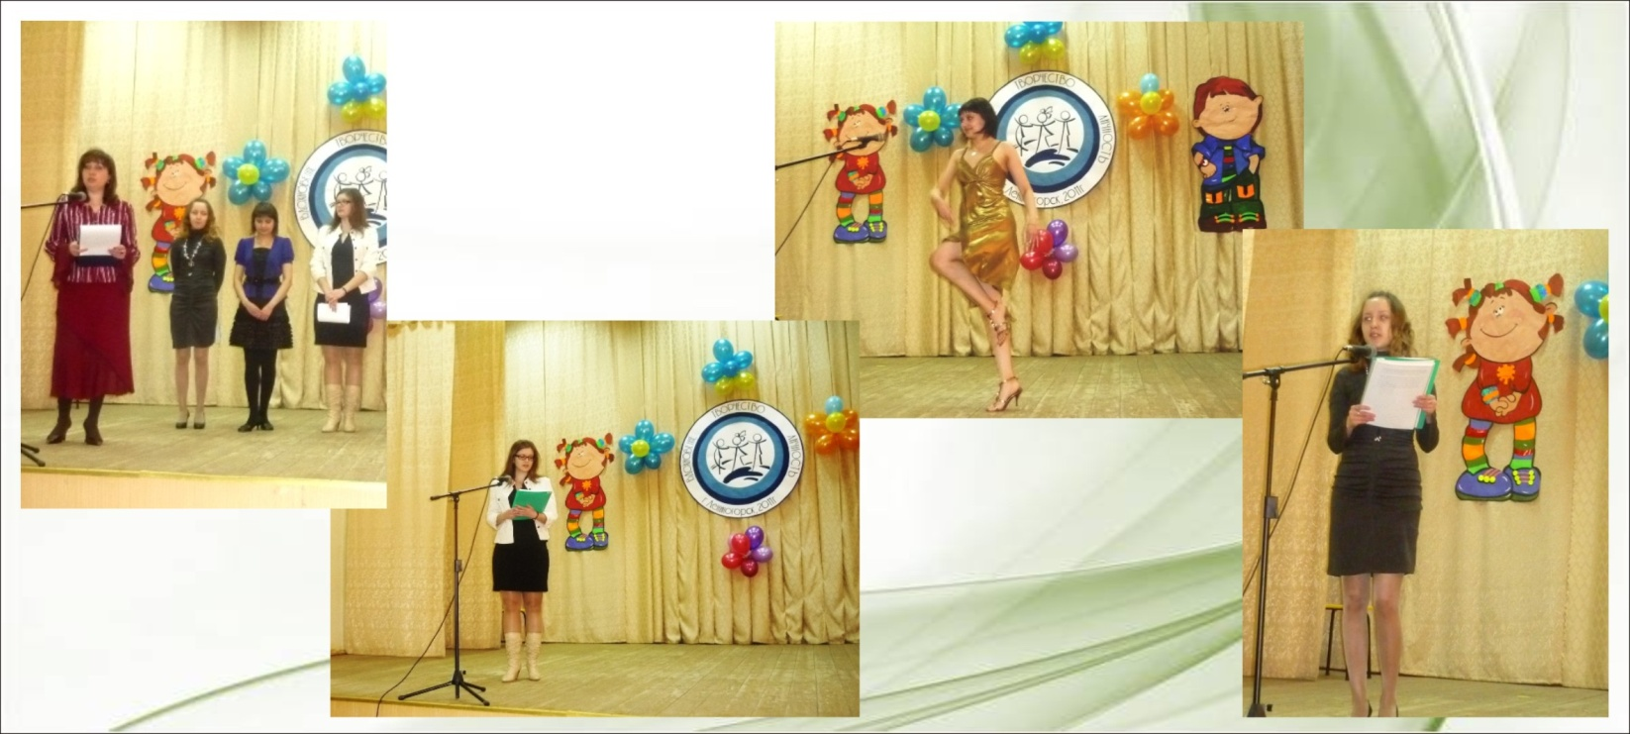

Проследить рост совершенствования профессионализма педагогов позволяет внедрение в практику методической службы *мониторинга оценки эффективности деятельности педагога дополнительного образования*. Для определения коэффициента эффективности деятельности педагога экспертам предлагается мониторинговая карта, помогающая оценить следующие показатели:

* + Организационная культура педагога
  + Коммуникативная культура педагога
  + Методическая работа педагога
  + Результаты деятельности педагога

Каждый показатель содержит ряд критериев, которые сформулированы в виде суждений. Систематизация информации, ее анализ проводятся в ходе аналитического этапа. Результаты работы анализируются на педагогическом совете или на заседании методического объединения. Индивидуальную карту оценки эффективности деятельности получает каждый педагог. Итоги оценки качества деятельности педагогов подводятся отдельно и в целом по Дому детского творчества.

Таким образом, внедрение мониторинговых технологий в практику учебно – воспитательной работы позволяет оценить ресурсный потенциал педагогов в области эффективности их деятельности, выявить сильные и слабые стороны, обозначить проблемные зоны – точки дальнейшего развития профессиональной деятельности. Данная информация позволяет администрации принять грамотные управленческие решения и внести определенные изменения в организацию и содержание деятельности педагогической системы

На сегодняшний день в Доме детского творчества создаются все необходимые условия для повышения профессиональной компетентности педагогов дополнительного образования. Об этом свидетельствуют 100% категорированность педагогов, 100% посещение курсов повышения квалификации, участие педагогов дополнительного образования в конкурсах профессионального мастерства Республиканского, Всероссийского уровней и наличие призовых мест, высокие достижения творческих детских коллективов.

**Рекомендуемая и используемая литература:**

**1. Введенский В.Н.** Моделирование профессиональной компетентности педагога // Педагогика. – 2003. – №10. – С. 51-55.;

**2.Кучугурова Н.Д.** Формирование профессиональной компетентности будущего специалиста // Проблемы и перспективы педагогического образования в XXI веке. – М., 2000. – С. 360-362.;

**Лукьянова М.И.** Психолого-педагогическая компетентность учителя // Педагогика. – 2001. – №10. – С. 56-61.;

**3.Материалы научно-практической конференции «Формирование ключевых компетенций учащихся в образовательном пространстве учреждения дополнительного образования», Казань, 2005г.:**

- Развитие профессиональной компетентности педагогов в ЦДТ «Азино», *Родионова О.В., зав. отделом ЦДТ «Азино», г. Казань;*

-Проектирование программ дополнительного образования детей в русле компетентносного подхода *Гущина Л.Н., ПДО ЦДТ «Танкодром» Советского района, г. Казань;*

-Повышение профессиональной компетентности педагога , дополнительного образования через научно-исследовательскую деятельность *Тутова Н.В., зав. отделом ЦЦТ «Азино», г. Казань;*

развитие профессиональной компетентности педагогов в УДО *Камалетдинова И.И., методист ЦБР Авиастроительного района, г. Казань;*

-Развитие профессиональной компетентности педагогов в ДДЮТиЭ *Тюрина Т.В., методист ДДЮТиЭ Московского района, г. Казань;*

**4.Равен Дж.** Компетентность в современном обществе: выявление, развитие и реализация / Пер. с англ. – М., «Когито-Центр», 2002. – 396 с.;

**5.Хуторской А.В.** Ключевые компетенции как компонент личностно-ориентированной парадигмы //Народное образование. – 2003. – № 2. – С. 58-64;

**6.Милосердова И.В.** Система работы методической службы в учреждении дополнительного образования и её роль в развитии профессионально-значимых компетенций работников УДОД, материалы круглого стола, г. Тамбов, 2010г.;

**7.Рязанова О.В.** Система повышения уровня профессиональной компетентности педагогов системы дополнительного образования, материалы круглого стола, г. Тамбов, 2010г.